Avspilling/visning av video fra TSD

- Logg inn på TSD-område p76, med ditt personlige TSD-brukernavn, passord og engangskode.

- Start den desktopen merket p76-win03-pool.

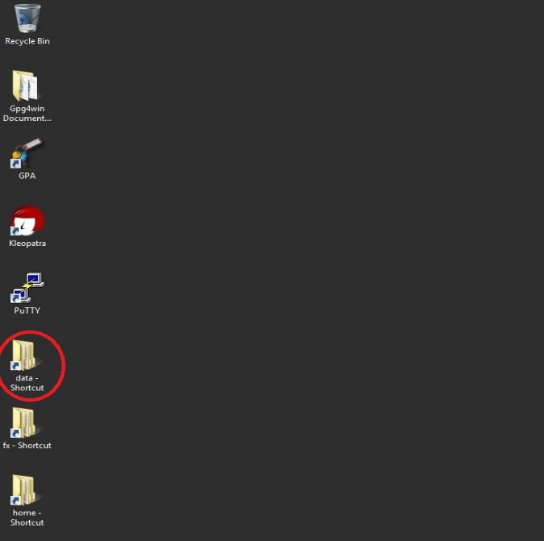
- Dobbeltklikk på snarveien merket «p76-data».
Alternativt kan man skrive \\tsd-evs\p76\data\ i søkefeltet på Windows Explorer.
- Navigere så videre til mappen «durable».
- Navigere til den mappen som er lik ditt TSD-brukernavn. Her vil du finne alle videoopptakene knyttet til din TSD-bruker.

- Spill av ønsket video ved å dobbeltklikke på videofilen.
Videoene er merket med dato for når videoopptaket var gjort.

